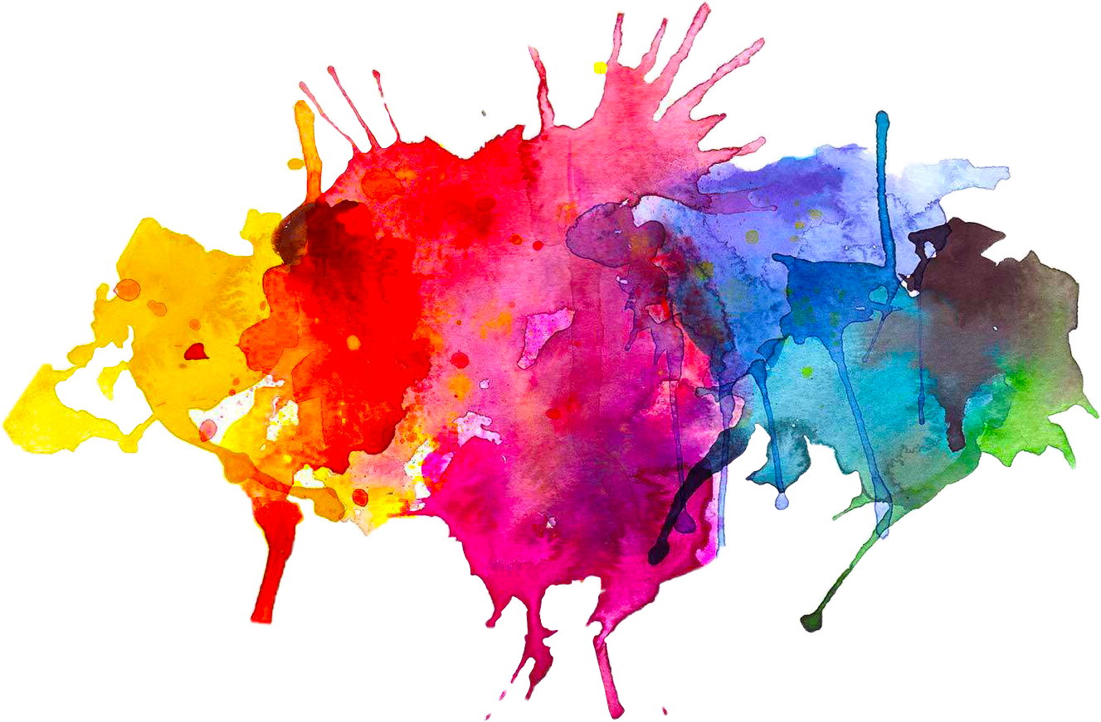

Préparation de séance

|  |  |  |  |
| --- | --- | --- | --- |
| **Date:** | | | |
| **Domaine:** | **Discipline:** | **Cycle:** | **Niveau:** |
| **Séquence:** | | | |
| **Objectif spécifique:** | | | |
| **Effectif:** | | **Durée:** | |
| Déroulement | | | |
| **Durée** | **Phase** | **Modalité de travail (Oral-Ecrit-Collectif-Individuel-Groupe)** | **Matériel et supports utilisés** |
|  |  |  |  |
|  |  |  |  |
|  |  |  |  |
|  |  |  |  |

Différenciation: